Kotlin Homework4

讀書會討論:
討論時間:2024/12/04下午5點
地點:綜合科館
組員:111360127林煒哲 111360137許鎧晏 111360138蔣安聖
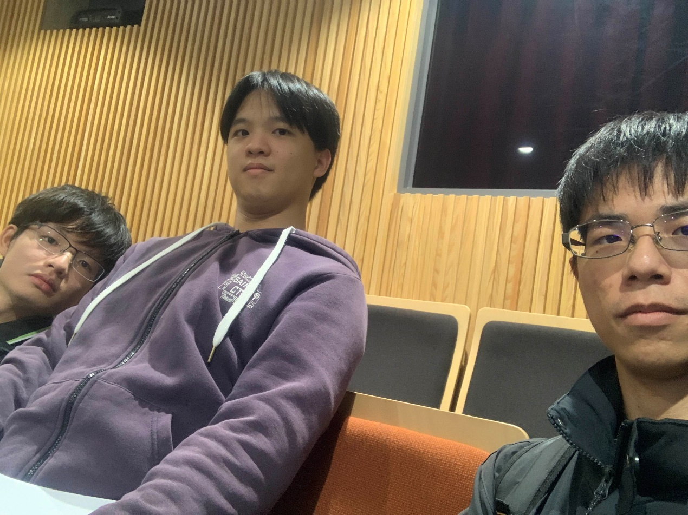

Github link: https://github.com/SUBO3/Kotlin_Homework4.git
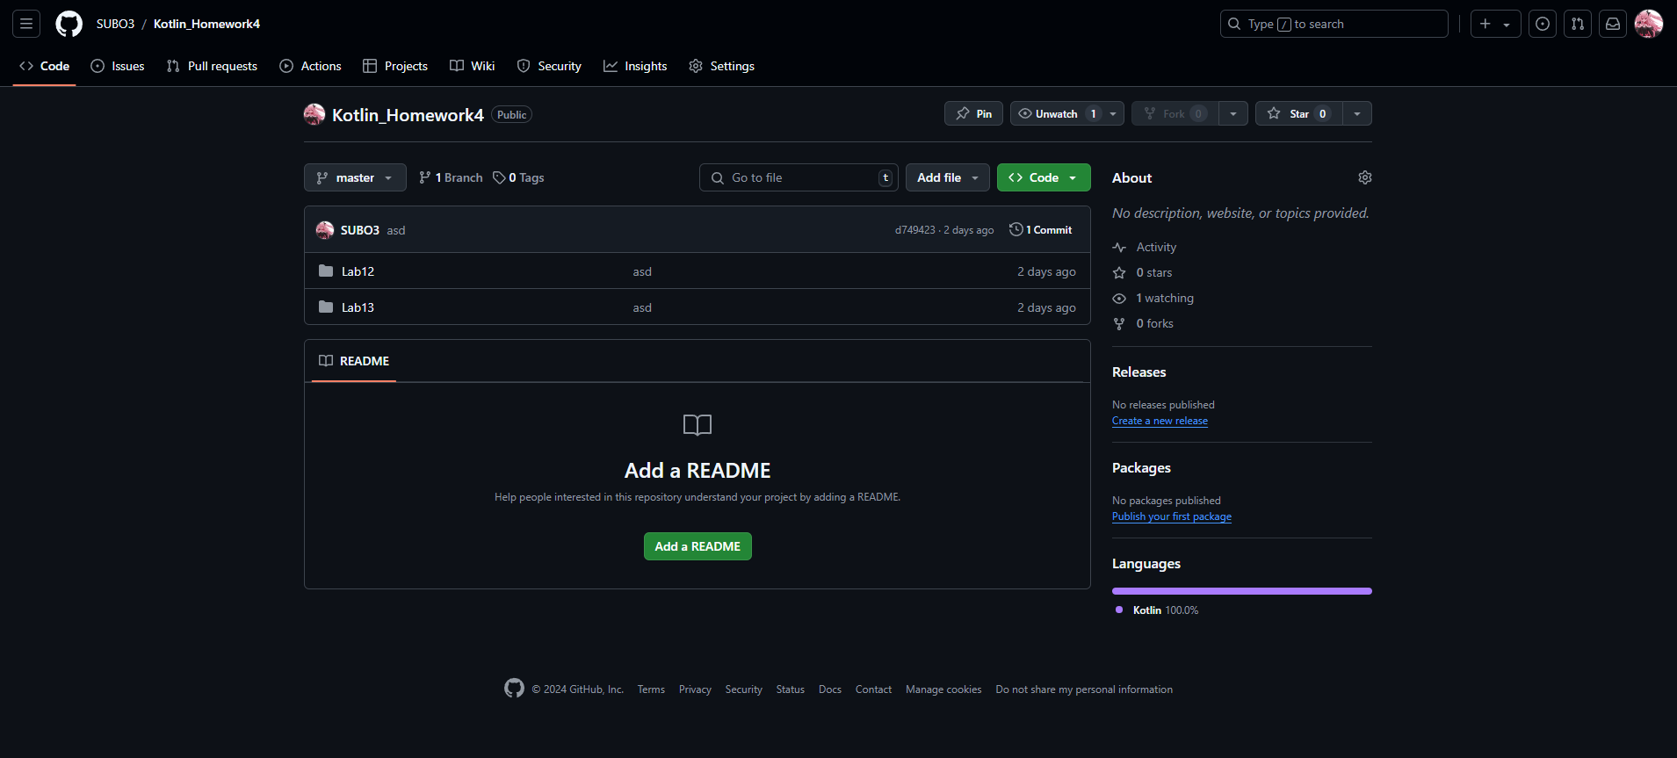

Lab12
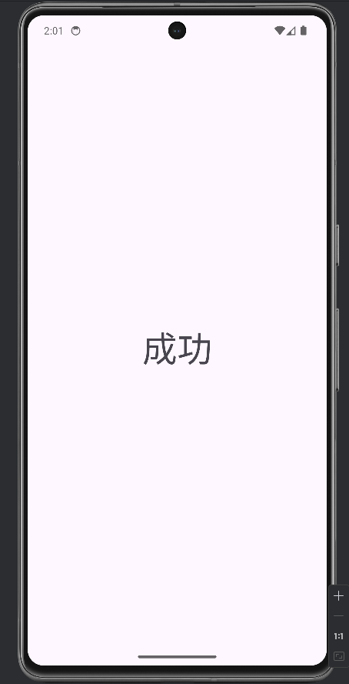

Lab13
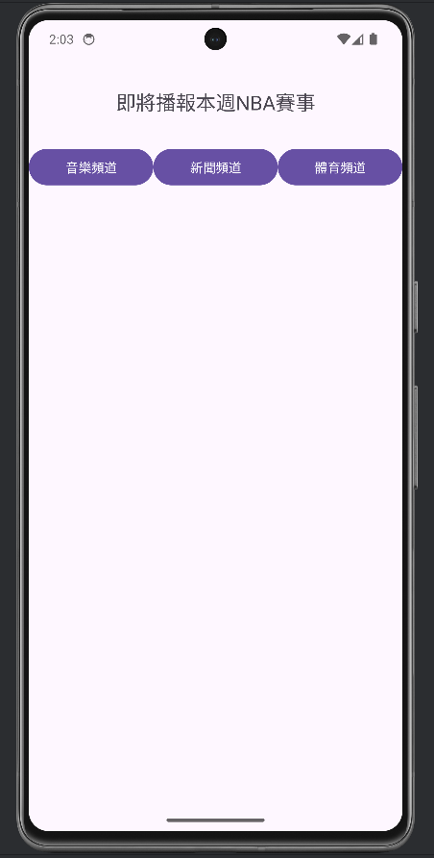
ChatGPT 三個問題:
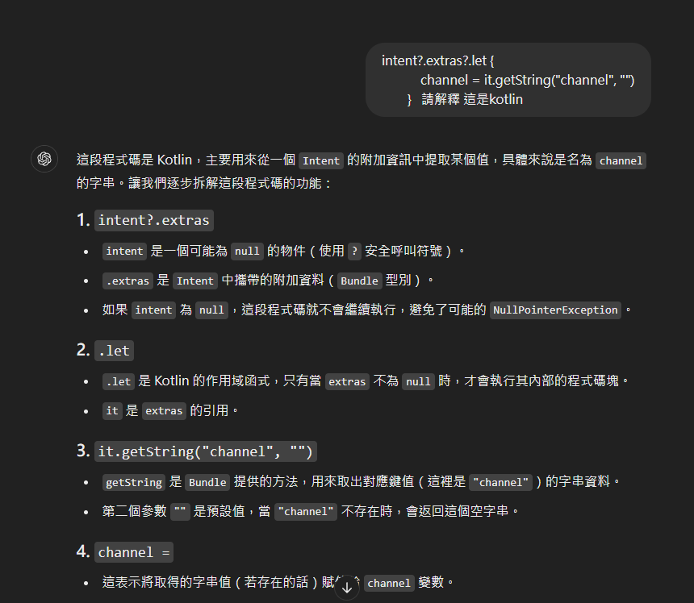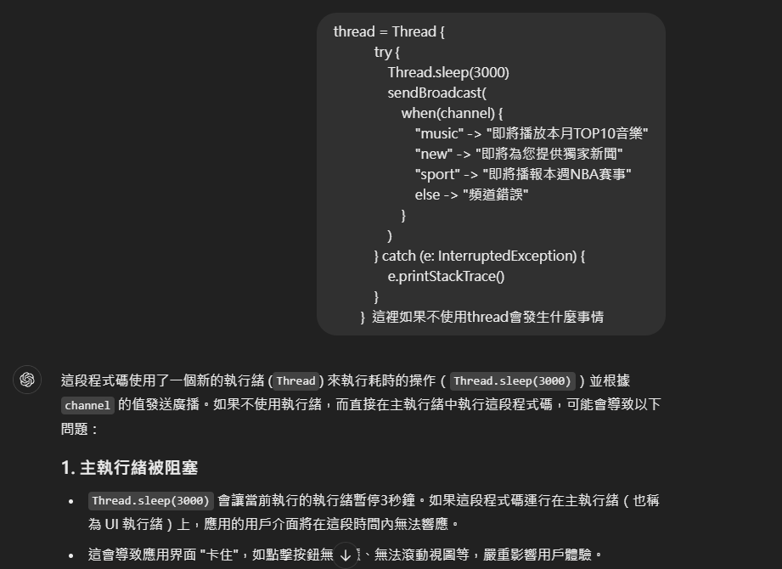

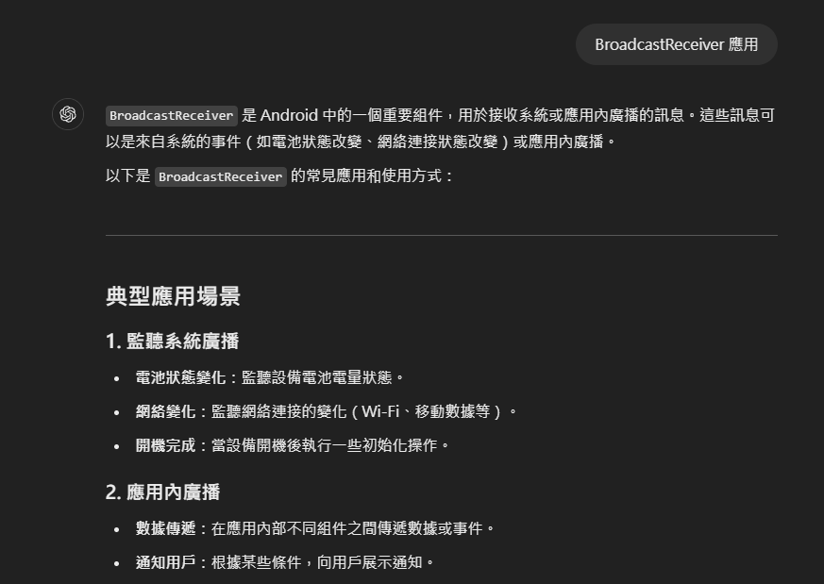

心得:
在這次的實作開發當中，我學習到如何使用Service以及BroadcastReceiver，尤其是BroadcastReceiver我之前會覺得他跟setOnClickListener很像，後來發現牠們的用途以及觸發條件的範圍都不一樣，透過了解兩者之間的差別還有，通過課堂上課自己回家練習，有讓我更加知道BroadcastReceiver的運作方式以及原理，kotlin和java的差別我覺得主要是語法簡潔性，kotlin做得比java還要好。

